胖叔叔說「郵票故事」～ (8) 希臘。伊索寓言 － 誠實的樵夫
http://blog.udn.com/abi803/3863134
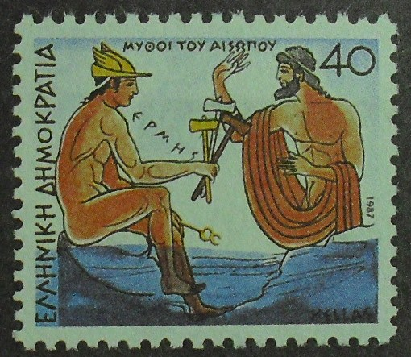
胖叔叔說「郵票故事」囉
(8) 希臘。伊索寓言 － 誠實的樵夫
1987發行。故事改編自《我說故事給你聽》

胖叔叔（胖）：小迷糊啊，你還在看我的希臘郵票啊？有什麼新發現嗎？
小迷糊（小）：胖叔叔，你看，這幾張好特別哦，這張好像有一位很壯的神，還有這幾張又有不同的動物，好像是故事書的插圖耶～
胖：哦，這是有名的伊索寓言的故事耶，是希臘在 1987 年發行的郵票喔。
小：伊索寓言？什麼是伊索寓言哪？
胖：伊索啊，是一位古代的希臘人，他出生在西元前 620 年，距離今天已經有兩千六百多年囉，他比我們的孔子還要早出生將近七十年呢。
小：哇，那~麼久、那－麼久以前喔。
胖：對呀，在那麼久那麼久以前，伊索是一位貧窮的奴隸，但是他很聰明，也很會說故事喔，他細心觀察各種社會現象還有人性，然後把這些內容說成了精采的故事，在這些故事裡面，雖然沒有指名道姓的真實人物當作主角，而是用小人物或是動物以及大自然來作比喻，但是人們還是可以從故事中得到許多的啟示和警惕，這種特殊的故事型式，我們就稱為「寓言」。
小：哦～原來如此啊，這就是寓言哦，小故事，裡面有大道理呢；然後，由伊索這位古人所寫的寓言，就叫作伊索寓言。對不對啊？胖叔叔。
胖：很好很好，我看你是完全瞭解囉。還有，小迷糊，你想想看，兩千多年前的故事，還能夠流傳到今天，流傳到全世界，這是不是很厲害啊？
小：嗯，真的很厲害耶！好，那胖叔叔，我們話不多說，趕快請您來講講伊索寓言的郵票故事吧。
胖：好，說來就來，這一張郵票故事啊，是伊索寓言的「誠實的樵夫」：
有一位砍柴的樵夫，他上山去砍柴，在走過一座橋的時候，一不小心，把砍柴的斧頭掉進了橋下的河裡面，那可是樵夫唯一的一把斧頭，也是他謀生的重要工具，所以樵夫著急地找那把斧頭，但是，那條河很深，怎麼找也找不到。
就在這個時候，有位天神剛好經過河邊，看到樵夫在找斧頭，就決定幫他一個忙，但是在幫忙以前，他想先試一試樵夫誠不誠實。
於是，這位天神先從河裡撈起了一把銀斧頭，然後問樵夫：「這是你的斧頭嗎？」樵夫失望的搖搖頭；接著，天神又撈起了一把金斧頭，再問樵夫：「那是這一把嗎？」樵夫又搖搖頭，並且說：「也不是，我很窮，買不起金斧頭和銀斧頭，我的是一把生鏽的鐵斧頭。」
天神非常地欣賞這位誠實的樵夫，於是他最後就撈起了樵夫的鐵斧頭，並且還將金斧頭和銀斧頭都送給了樵夫，作為誠實的獎品。
小：哇，好棒的獎品哦，誠實真好！對了，胖叔叔，我也聽過一個故事，叫做「誠實的婦人」，和「誠實的樵夫」有點像耶～
胖：哦？那說來聽聽啊。
小：故事前面和誠實的樵夫都很像，不過那位婦人掉在河裡的是打毛線的鐵針，因為她誠實，所以天神試了她兩次以後，最後就把試驗婦人的金針和銀針，加上她的鐵針，都送姶她了；然後還有續集哦，後來啊，那位婦人和她先生在過橋的時候，一不小心，她先生掉進河裡了！還好，這時候天神又來了，當然，天神還是想試試她，於是，天神撈起來的第一個男人是趙又廷，結果沒想到婦人就跟天神說：「是，他就是我先生。」天神很失望的說：「唉，沒想到妳還是不夠誠實。」那位婦人趕快解釋哦：「不是不是，報告天神，我是怕您又會試驗我三次，先撈趙又廷，又撈阮經天，最後才是我先生，那我想如果我誠實，您又會將三個人都送給我作先生，所以，我不貪心，我只要一位就好」。胖叔叔，故事講完啦，好不好笑啊？
胖：真的很好笑耶，小迷糊，你說得真不錯；對了，如果是你來選，撈起了趙又廷，你會說是，還是不是呢？
小：當然會說不是啊～
胖：哇，你這麼誠實喔？
小：不是啦，胖叔叔，我是希望天神撈的是周杰倫～我比較喜歡周杰倫啊。
胖：后～真被你打敗了！
【請你唸給家長聽，並寫下50~100字的感想】
親愛的家長簽名處

